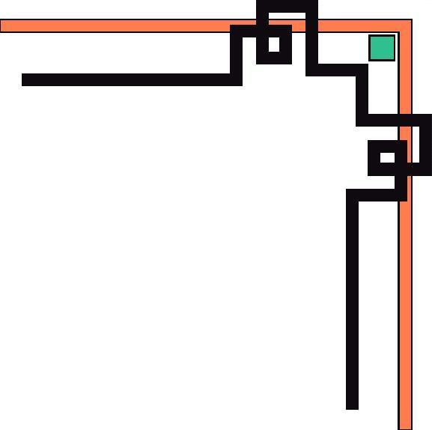
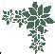
BÀI SƠ CỨU NHANH KHI BÉ BỊ TAI NẠN BỐ MẸ CẦN BIẾT
1. Bé bị co giật
Khi bị co giật, bé rất dễ cắn lưỡi. Điều này có thể gây nguy hiểm cho tính mạng. Điều cần làm ngay lúc này là nhét một khăn mềm vào miệng bé. Tiếp đến, cho bé nằm ngửa trên mặt phẳng, đầu kê gối và chuyển viện ngay lập tức.
2. Bé bị bỏng
Bỏng có nhiều cấp độ. Nếu tiết diện vết bỏng không rộng, bề mặt vết bỏng không gây tổn thương da nghiêm trọng, hãy xả vết thương dưới vòi nước chảy nhẹ trong khoảng 5 phút. Sau đó dùng khăn mềm sạch thấm khô và thoa thuốc trị bỏng hoặc mỡ trăn. Nếu vết bỏng nặng hơn, gây tổn thương da nghiêm trọng cần bọc vết bỏng bằng khăn sạch thật chắc và xả nước đến khi bé hết cảm giác nóng rát. Sau đó, chuyển viện để bé được cấp cứu kịp thời.
4. Bé bị bong gân, gãy xương
Nếu bé bị bong gân, hãy dùng đá lạnh chườm lên vết thương để giảm sưng và đau trước khi đi cấp cứu.
Nẹp chân nếu bị gãy
Nếu bé bị gãy xương, hãy dùng hai thanh gỗ nẹp phần gãy cố định trước khi đến bệnh viện.
5. Bé bị chảy máu cam
Tuyệt đối không cho bé ngửa đầu vì máu có thể chạy ngược xuống thực quản gây ngạt. Nên để bé cúi đầu về trước và bịt mũi bé lại. Sử dụng miệng để hít thở. Sau khoảng 10 phút, máu sẽ ngừng chảy. Trường hợp bé không có dấu hiệu chuyển biến tích cực ngay những phút đầu, tiếp tục lặp lại thao tác vài lần trước khi đưa bé đến bệnh viện.
6. Bé bị dập ngón tay, chân, sưng tấy
Đưa ngón tay, chân lên cao và dùng đá lạnh đã bọc khăn để chườm nhằm giảm sưng tấy. Sau đó đem bé đến bệnh viện để kiểm tra các tổn thương khác.
7. Bé bị hóc dị vật
Nên đặt bé nằm sấp trên đùi, đầu chúc xuống và hướng về phía trước. Khum bàn tay mẹ lại và vỗ dứt khoát từ 7-10 cái ở phần giữa xương bã vai để bé nôn ra ngoài. Với trẻ lớn hơn, có thể hướng dẫn bé tự chúc đầu xuống thấp hơn ngực và thực hiện tương tự.
8. Bé bị hóc xương cá
Dùng tỏi nhét vào lỗ mũi ngược bên hóc xương sẽ giúp trẻ nôn xương ra ngoài.
Nếu bé hóc xương bên trái, hãy dùng một tép tỏi nhét vào lỗ mũi bên phải. Làm tương tự với hướng ngược lại. Trong khoảng 3 phút, bé sẽ hắt hơi và khạc xương cá ra ngoài.
9. Bé bị đuối nước
Trước tiên, cần nhanh chóng đưa trẻ lên chỗ khô ráo, thoáng khí. Kế đến, hãy kiểm tra đường thở và quan sát lồng ngực xem bé còn thở hay không.
Nếu trẻ không thở, hãy làm hô hấp nhân tạo. Sau hai lần thổi ngạt, tiếp tục kiểm tra tim trẻ có dấu hiệu đập hay không bằng cách áp tai vào lồng ngực trái hoặc bắt mạch. Nếu trẻ không có dấu hiệu sống, hãy làm song song hô hấp nhân tạo và ép tim ngoài lồng ngực theo tỷ lệ 15:2, tức 15 lần thổi ngạt và 2 lần ép tim. Sau cùng, nhanh chóng đưa trẻ đến bệnh viện.
Trường hợp trẻ tự thở được, hãy đặt trẻ nằm nghiêng, cởi hết quần áo ướt và giữ ấm. Sau cùng, hãy đưa trẻ đến bệnh viện để tránh tiếp diễn tình trạng ngạt thở.

10. Bé bị nuốt phải xà phòng
Nếu bé nuốt phải xà phòng, ngay lập tức hay cho bé ngậm một viên kẹo ngọt. Trong vài phút, kẹo sẽ làm tan xà phòng và bé sẽ thấy bình thường trở lại. Nếu chỉ giảm triệu chứng, nên đưa bé đến bệnh viện.
11. Bé uống phải hóa chất
Nếu trẻ nuốt phải dầu hôi, nên cho uống từng ngụm nước để làm giảm nóng rát cuống họng.
Với các hóa chất bay hơi như dầu hỏa hoặc các loại axit, bazơ, tuyệt đối không nên tìm cách cho trẻ nôn vì chất độc có thể tràn vào khí quản, gây bỏng thực quản hoặc làm viêm phổi nghiêm trọng. Các trường hợp này đều gây nguy hiểm tính mạng. Trước khi chuyển viện, có thể cho trẻ uống từ từ từng ngụm một nước lọc để bé qua cơn rát cuống họng.
Nếu uống nhầm thuốc diệt cỏ, việc gây nôn là điều cần làm ngay trong khoảng 1 tiếng đầu kể từ sau khi nuốt phải.
Nếu uống nhầm thuốc diệt cỏ, việc gây nôn là điều cần làm ngay trong khoảng 1 tiếng đầu kể từ sau khi nuốt phải. Có thể móc họng hoặc cho bé uống siro ipeca 10-15ml ở trẻ em để gây nôn. Khi bé nôn, nên để đầu bé hạ thấp hoặc nằm nghiêng để tránh dịch nôn sặc vào phổi hoặc khí quản gây ngạt thở. Sau khi gây nôn thành công, tiếp tục cho bé uống than hoạt tính 1g/kg/lần pha uống; hoặc uống đất sét. Những loại này hấp thụ paraquat trong thuốc trừ sâu rất tốt. Sau cùng, nhanh chóng đưa bé cấp cứu tại cơ sở y tế gần nhất.
12. Bị axit bắn vào mắt
Sử dụng một bát nước sạch rửa mắt liên tục trong khoảng 15 phút. Lưu ý, thay nước liên tục để loại bỏ axit. Việc cần thiết là chuyển viện ngay để bé được điều trị theo mức độ.
13. Bé bị rắn cắn
Sử dụng khăn hoặc garô buộc chặt phía trên vết thương khoảng 3-5 cm để ngăn không cho độc tố chạy đi khắp cơ thể. Nhanh chóng đưa bé đến bệnh viện để cấp cứu kịp thời.
14. Bé bị giật điện
Trước hết, đừng vì mất bình tĩnh để biến mình thành nạn nhân tiếp theo. Hãy chắc chắn nguồn điện đã ngắt hoặc nếu không thể tự ngắt, hãy dùng gậy gỗ gạc dây điện khỏi người bé. Sau đó kiểm tra xem bé còn thở hay không. Nếu bé còn thở, đặt bé nghiêng một bên, cổ kê gối và đầu hạ thấp, đồng thời cho bé co một đầu gối lên cao. Trường hợp trẻ ngưng thở hãy nhanh chóng thổi ngạt và ép tim ngoài lồng ngực để trẻ thở trở lại. Nhanh chóng chuyển viện để trẻ tiếp tục được cấp cứu kịp thời.
15. Bé bị ngã tiếp xúc vùng đầu
Nếu bé chỉ bị đau mà không ngất, chỉ cần đưa trẻ đến bác sĩ hoặc trạm y tế gần nhất. Nhưng nếu trẻ óc dấu hiệu bất tỉnh, chảy máu mũi hoặc miệng, nôn ói, chân tay co giật nên đưa trẻ cấp cứu ngay lập tức.
Trong lúc di chuyển, tránh không để trẻ di động, đặt người thẳng, đầu hơi thấp hơn so với chân, mặt nghiêng về một phía để phòng bé nôn không bị sặc ngược trở lại vào khí quản. Tuyệt đối không cho trẻ uống hoặc ăn thêm bất cứ thứ gì.
Trong suốt 36 tiếng đầu sau cấp cứu, theo dõi bé liên tục để xem các dấu hiệu bất thường. Thỉnh thoảng lay bé xem có tỉnh không vì nếu có hiện tượng chảy máu não, bé sẽ rơi vào hôn mê sâu.

16. Bé giẫm phải đinh
Giẫm đinh khiến trẻ dễ bị uốn ván và tử vong. Do đó, không nên chủ quan với các tai nạn này.
Với trường hợp đinh đã được rút ra khỏi chân bé, cần kiểm tra vết thương có nhiều máu không, có kèm chất bẩn, chất gỉ sét, đất cát hay không. Sau khi quan sát, hãy rửa vết thương bằng xà phòng, cầm máu, thoa thuốc sát trùng và băng lại trước khi cấp cứu.
Nếu đinh còn găm vào chân, nên dùng gạc vô trùng bọc quanh, chèn có miếng khác lót vào xung quanh định và dùng băng ép cố định các miếng lót này trước khichuyển viện.Sau khi cấp cứu, cần được điều trị bé dứt điểm để tránh biến chứng.
chứng.
st

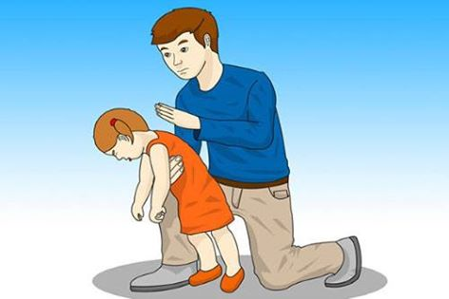

Top of Form

Bottom of Form

